RADUŇSKÝ
ZPRAVODAJ

MK ČR E 19769
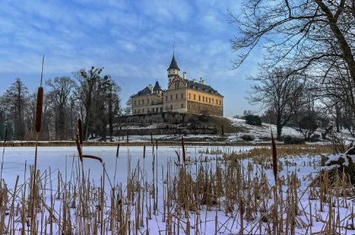
PROSINEC 2018
Přejeme všem občanům krásné prožití vánočních svátků a šťastný nový rok 2019
Vážení spoluobčané,
Zdá se mi, že posledních několik let začínáme s přípravami Vánoc v naší zemi stále o něco dříve. Faktem však je, že Vánoce se blíží nezadržitelným tempem.
Předchází jim doba adventní, kterou mohou lidé využít ke zklidnění po celoročním shonu a k zamyšlení se nad uplynulým rokem. Vytváří nám prostor, abychom ještě mohli vylepšit a hlavně dokončit to, co jsme začali a co nám z plánovaných předsevzetí ještě chybí splnit.
Děkuji všem, kteří se jakýmkoliv způsobem podíleli na tom, co se u nás v obci podařilo a co tady máme nového. Dále Vám děkuji za vaši toleranci a trpělivost při letošních náročných stavebních akcích. A zároveň vás všechny prosím, abyste kdykoliv zavolali, napsali, nebo osobně přišli, máte-li jakýkoliv námět, připomínku, či stížnost. Společně se pokusíme najít řešení, bude-li to jen trochu možné.
Aby byl příští rok úspěšný, je třeba spolupráce celého týmu lidí, kteří se na fungování obce podílejí, ať už jde o zastupitele obce nebo o pracovníky obecního úřadu. Vám, vážení spoluobčané, také přeji v první řadě poklidný průběh předvánočních příprav, nákupů, pečení a obstarávání. Přeji vám také, abyste vánoční svátky prožili v pohodě a radosti, přeji vám mnoho štěstí, zdraví a úspěchů v příštím kalendářním roce.

Sejdeme se 1. ledna a přivítáme
nový rok 2019 ohňostrojem.
Hezké sváteční dny Vám přeje váš starosta.

Zpráva z jednání ze Zastupitelstva obce Raduň
Ustavující jednání Zastupitelstva obce Raduň po podzimních komunálnách volbách se sešlo dne 31. 10. 2018.

Zasedání zahájila dosavadní starostka obce Ludmila Juráňová. Po složení slibu všech přítomných členů zastupitelstva obce a programu jednání bylo schváleno pro jaké funkce budou členové ZO uvolněni. Před zvolením starosty obce ZO schválilo, že starosta obce bude volen veřejným hlasováním. Na návrh členky ZO Zuzany Čeganové byl navržen na starostu obce Přemysl Schindler jako uvolněný. Byl zvolen jednohlasně.
Po svém zvolení se ujal nově zvolený starosta obce řízením schůze. Byl zvolen místostarosta obce Daniel Píšala a finanční a kontrolní výbor. Starosta obce jmenoval jako svůj poradní orgán komisi pro kulturu a sport. Složení výborů a komise je zveřejněno na webových stránkách obce a vývěsní skřínce obecního úřadu.
Dalším bodem jednání bylo rozhodnutí o odměnách neuvolněných členů ZO.
S návrhem rozpočtových opatření č. 4/2014 seznámila členy ZO účetní obce Kateřina Píšalová. Jednalo se především o přeložku vodovodu na ulici Polní, která byla vyvolána stavbou kanalizace.
ZO dále schválilo:
- Dodatek č. 3 ke Smlouvě o dílo č. 19/2018 mezi obcí Raduň a BaP Interiéry s.r.o. Ostrava na akci „Stavební úpravy Staré školy“. Po vyhodnocení víceprací a méněprací obec doplatila 66 217,- Kč. Jedná se o náklady vyvolané stavbou a odsouhlasené stavebním dozorem.
- Smlouvu o směně pozemku p.č. 508/3 zahrada a pozemku p.č. 703/2 mezi Obcí Raduň a Národním památkovým ústavem Praha. Jedná se o oboustanně výhodnou směnu.
- Kupní smlouvu č. 2018019 na zakoupení traktoru John Deere s vítěznou firmou STROM Praha, stř. Opava, která vzešla z výběrového řízení.

Zastupitelstvo obce Raduň
- Přemysl Schindler – starosta obce
- Daniel Píšala – místostarosta
- Zuzana Čeganová, Markéta Víchová, Marta Staňková, Pavel Majíček, MUDr. Tomáš Dupal, Radomír Staněk, Pavel Volf
Druhé zasedání nově zvoleného Zastupitelstva obce Raduň
proběhlo dne 12. 11. 2018

Po kontrole usnesení, odsouhlasení programu a určení ověřovatelů zápisu ZO projednalo a schválilo:
- Dodatek Smlouvy o dílo č. 5 mezi Obcí Raduň a Zlínstavem a.s. Zlín na akci „Odkanalizování obce Raduň. Jedná se o poslední dodatek, kde obec doplatila 238 802 Kč. Celková cena díla činí 93 151 689,- Kč bez DPH. Daň z přidané hodnoty obec neplatí.
- Rozpočtová opatření č. 5 ke dni 12. 11. 2018. Zveřejněno na úřední desce.
- Schválení smlouvy o zřízení věcného břemene – služebnosti č. IV-12-8013998/2, rozšíření kNN, ulice Polní k budoucí výstavbě RD na parcele č. 180, k.ú,. Raduň.
- Schválení smlouvy o zřízení věcného břemene – služebnosti č. IV-12-8012986/2, rozšíření kNN k budoucí výstavbě RD p.č. 183, ulice Polní.
- Smlouvu o smlouvě budoucí o zřízení služebnosti mezi SMVaK Ostrava a Obcí Raduň . Jedná se o uložení nového vodovodního potrubí na p.č. 628/2, k.ú. Raduň, výměra 2 195 m². Finanční náhrada dle znaleckého posudku.
- Schválení záměru prodeje pozemku p.č. 317, jehož součástí je trafostanice na ulici Gudrichova. Cena byla stanovena dle znaleckého posudku 32 440,- Kč.
- Žádost o prodej části pozemku p.č. 318, k.ú. Raduň, ulice Gudrichova.
- Program jednání ZO pro roky 2018 - 2019.
- Kupní smlouvu mezi Obcí Raduň a Maxim Design s.r.o. Raduň na vybavení interiéru nového Obecního úřadu a Komunitního centra v Raduni na základě výběrového řízení.
- Oddávající pro svatební obřady dle zákona O obcích 128/2000 Sb. v platném znění schválilo Zuzanu Čeganovou a Martu Staňkovou.
- Schválení člena školské rady Radomíra Staňka.

Poslední jednání ZO se uskuteční 17. 12. 2018 v 17.00 hodin v zasedací místnosti OÚ v Raduni. Všichni občané jsou srdečně zváni.

Co nás čeká v nejbližších dnech a měsících

V termínu 10. 12. 2018 proběhla úspěšná kolaudace kanalizace včetně čistírny odpadních vod. Informace pro občany k následnému postupu realizace jednotlivých domovních přípojek 21. 1. 2019 v 18 hod. proběhne ve školní tělocvičně. Tuto schůzku připomeneme jak na webových stránkách, tak obecním rozhlasem. Na této schůzce vás budeme informovat o podmínkách, termínu a možnostech napojení domácností na novou splaškovou kanalizaci.
Znovu upozorňuji, že provedené práce na domovní přípojce musí být zdokumentovány a odsouhlaseny naším pracovníkem panem Hackenbergem, který bude představen na výše uvedené schůzce.
Předpokládaný termín pro napojení všech odkanalizovatelných nemovitostí je stanoven do konce června 2019.

Tímto zveme všechny občany na tuto schůzku.

NÁVOD JAK POSTUPOVAT PŘI VÝSTAVBĚ DOMOVNÍ PŘÍPOJKY SPLAŠKOVÉ KANALIZACE

Touto zprávou doplňujeme pro Vás důležité informace o průběhu výstavby kanalizace a především pokyny pro připojení Vašich nemovitostí na veřejnou část nově budované splaškové kanalizace v obci.
Opětovaně připomínáme, že odpady z kuchyně, koupelny, prádelny, WC a podobně musí být napojeny novou kanalizační přípojkou do nově budované veřejné splaškové kanalizace. Do stávající kanalizace dešťové zůstanou napojeny pouze vody dešťové ze střešních svodů a záchytných žlabů před vjezdem do garáže.

Postup při výstavbě domovní přípojky splaškové kanalizace:
1. Součástí stavby splaškové kanalizace v obci jsou odbočky pro napojení jednotlivých objektů a veřejná část domovní přípojky zakončená šachtou. Prodloužení přípojky od revizní šachty do objektu a propojení na stávající domovní odpady je záležitostí vlastníka domu dle zpracované projektové dokumentace.
2. Vlastník objektu může zahájit výstavbu domovní části splaškové kanalizační přípojky a její napojení až po umístění na revizní šachtu před domem, kterou osadí provádějící firma v rámci projektu.
3. Stavbu soukromé přípojky je možné zadat buď zmiňované odborné stavební firmě, nebo si ji může stavebník vybudovat svépomocí s odborným dozorem (specializované firmy nabízejí možnost zapůjčení malého „bagříku“ a jiné pomocné techniky). Při výběru firmy buďte obezřetní a vše si nechte potvrdit písemně. Je však nutné dodržení technických zásad pro budování domovní přípojky. Před záhozem potrubí a propojení na veřejnou splaškovou kanalizaci provede zástupce obce vizuální kontrolu provedení domovní splaškové kanalizace. Z organizačních důvodů požádejte o převzetí domovní části přípojky týden dopředu na OÚ v Raduni nebo přímo na tel. 604 460 409 Jiří Hackenberg. Stavba musí být doložena fotodokumentací.
Několik důležitých technických zásad pro budování domovních přípojek splaškové kanalizace:
Trasu domovní přípojky je vhodné volit přímou, co nejkratší a v jednotném sklonu. Pro připojení na veřejnou část kanalizace budou zřízeny před každým domem již zmíněné čisticí revizní šachty. Přípojka musí být provedena jako vodotěsná.
Veřejná část domovních přípojek bude vybudována jednotně o průměru DN 150 mm, z materiálu PVC. Únosnost PVC musí být s minimálním označením SN6.
Sklon domovní přípojky by měl být minimálně 2 % (to je 2 cm výšky na jeden metr délky potrubí). Menší sklon může způsobit ucpání potrubí usazeninami.
Do přípojky se nesmí vypouštět odpadní vody z žumpy nebo septiku (zákon
č. 274/2001 Sb., § 18 odst. 4 a jeho novela č. 76/2006 Sb.). Potrubí musí žumpu obejít nebo jí projít. Staré žumpy a septiky se vyčerpají a zasypou nezávadným materiálem (pískem, štěrkem apod.), případně budou využity k jiným účelům. Obsah žumpy musí být vyčerpán fekálním vozem.
Děkujeme všem občanům za trpělivost a spolupráci.
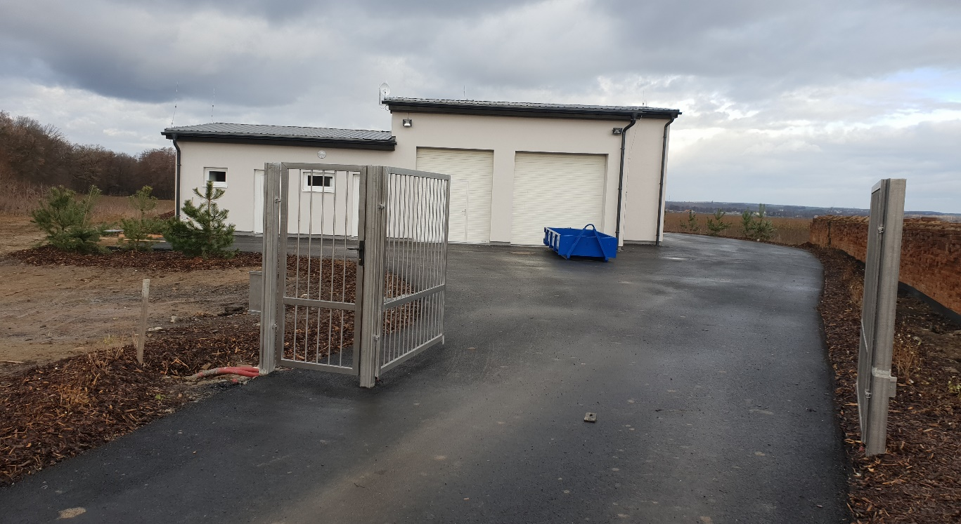
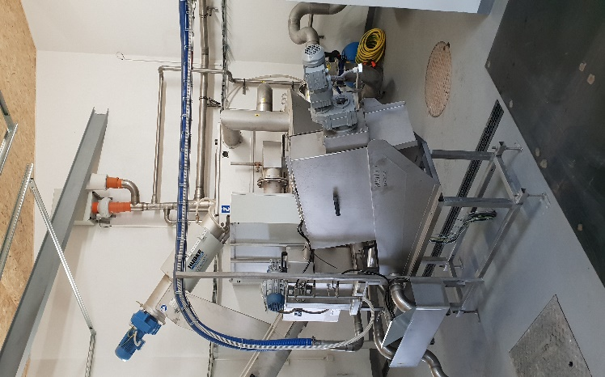

Stavební činnosti

Nová autobusová zastávka

Od 1. listopadu máme v obci v provozu novou zastávku směrem na Opavu u ulice Sluneční. Zástávka dostala jméno prozatím Raduň-Jednota. Zastávka byla vybudována s přispěním dotace z MSK. Jsme rádi, že se zastávka hojně využívá.

Nový obecní úřad - stavba „Stará škola“

Rekonstrukce STARÉ ŠKOLY na OBECNÍ ÚŘAD a KOMUNITNÍ CENTRUM
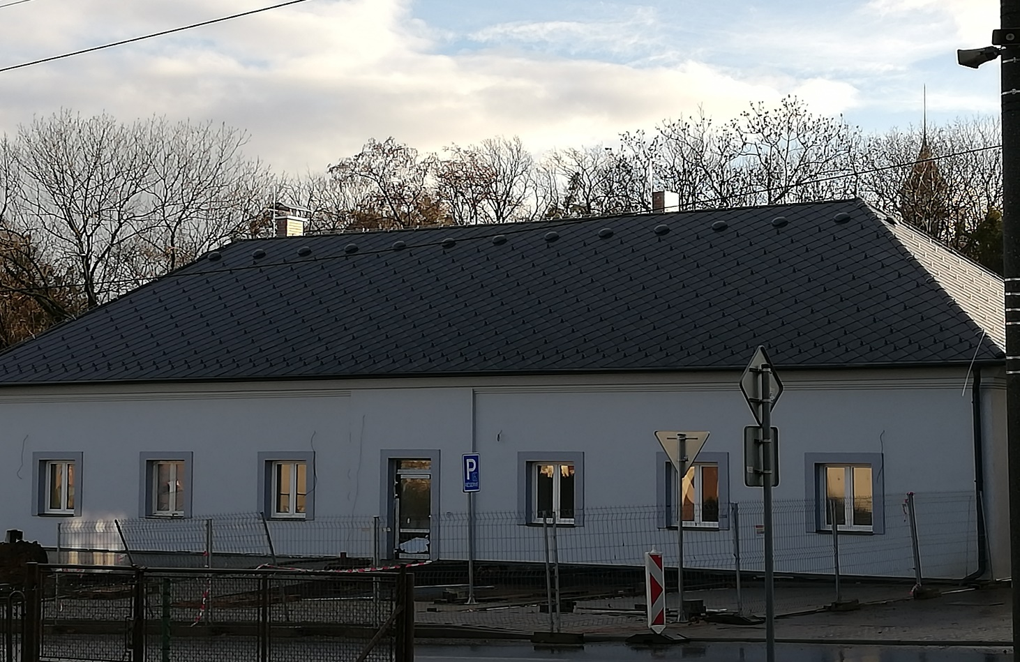
V těchto dnech jsme zahájili kolaudaci této historické budovy. Během měsíce ledna 2019 bude dovybaven nábytkem, stěhování obecního úřadu by mělo proběhnout v polovině měsíce února 2019. Prostory obecního úřadu budou splňovat nejnovější požadovaná kritéria na ochranu osobních údajů občanů a zlepší pracovní podmínky zaměstnanců obecního úřadu. Komunitní centrum vybudované v podkroví budovy bude sloužit k setkávání občanů, organizací, ZŠ, spolkům a poskytování sociálních a právních služeb.
Nový obecní úřad
Informace pro občany

Sociální pracovnice - služba pro veřejnost

Každé první podnělí v měsíci od 14 do 17 hodin můžete na OÚ v Raduni využít služby sociálního poradenství pro občany - sociální dávky, dluhy, právní poradenství atd. Bezplatně Vám v této oblasti poradí a pomůže paní Lenka Závodná, DiS., z centra sociálních služeb, kontakt: 775 356 117.

Svoz komunálního odpadu

Svoz komunálního odpadu v roce 2019 bude v pravidelných intervalech - každý sudý týden v úterý, první svoz je 8. 1. 2019. Vývoz plastů ve žlutých pytlech, které si můžete vyzvednout na OÚ Raduň, je vždy první středu v měsíci. Pytle jsou sbírány před domy.
Žádáme proto občany, aby pytle na plasty neodkládali u kontejnerů, a tímto prosíme o udržování pořádku u sběrných míst pro tříděný odpad.

Vánoční uzavření obecního úřadu

Upozorňujeme občany, že ve dnech
od 27.prosince 2018 do 1.ledna 2019
bude obecní úřad uzavřen.
Přijďte si vyřídit své záležitosti včas.
Děkujeme

Kulturní akce

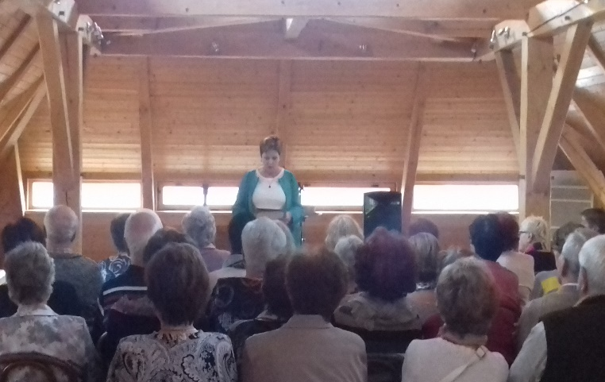
Setkání jubilantů - Vošárna

Dne 21. 10. 2018 se konalo setkání jubilantů ve Vošárně. Na tuto akci jsou již tradičně zváni všichni občané, kteří v daném roce dovršili 70 let a více. Letošního setkání se z celkově 126 pozvaných zúčastnilo 49 občanů. Celé odpoledne provázela hudba na akordeon a kytaru, při které si snad všichni zazpívali nejednu písničku a při drobném občerstvení si popovídali… Občané, kteří v tomto roce oslavili své „kulaté“ či „půlkulaté“ jubileum, obdrželi dárek a kytičku. Nejstarší občanka v Raduni má 97 let a nejstarší občan 87 let. Těm, kteří se akce nemohli zúčastnit, byly dárky doručeny domů.
Děkujeme všem, kteří nás potěšili svou návštěvou,
a už teď se těšíme na další setkání…
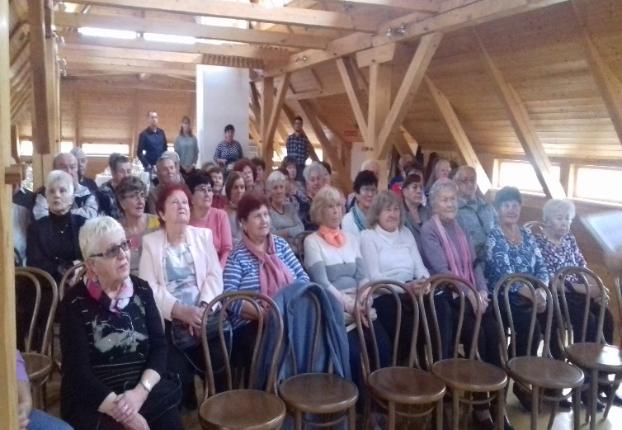
Lampiónový průvod

Dne 2. listopadu 2018 již tradičně proběhl v naší obcí lampinový průvod.
Sešli jsme se u kaštanu ve Vršovicích a skončili na fotbalovém hřišti v Raduni,
kde bylo připravené malé občerstvení, pro dospělé punč a pro děti malá
strašidelná sladkost. Počasí nám přálo a snad i závěrečný ohňostroj udělal
dětem i dospělým radost.

Děkujeme všem za hojnou účast.

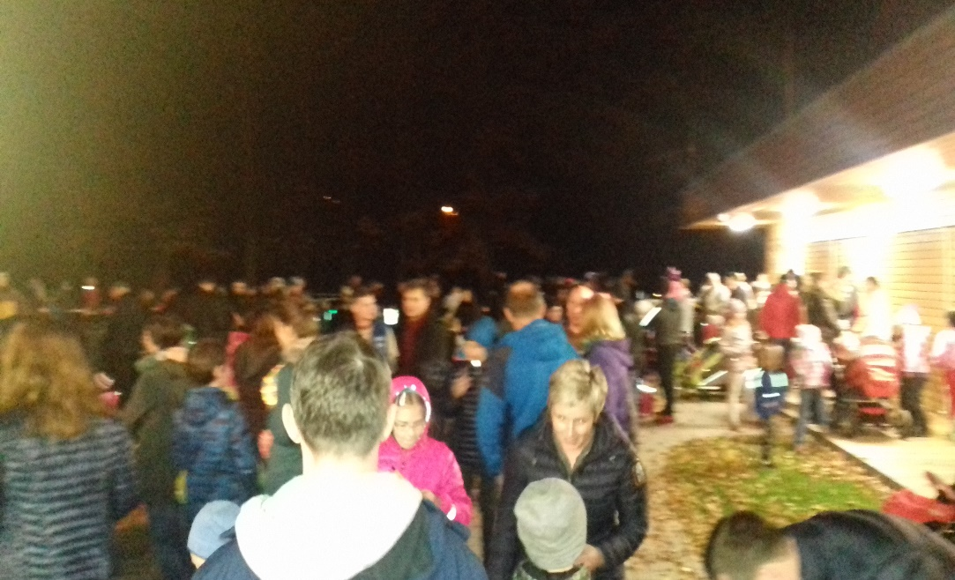
Vánoční jarmark-Vošárna

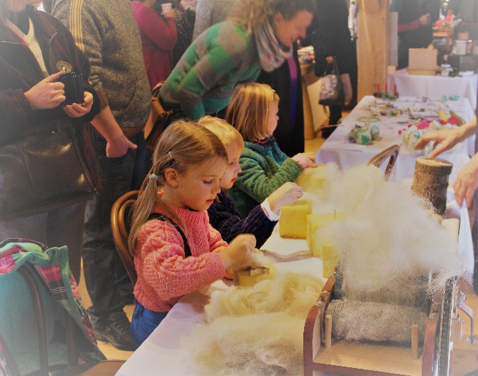
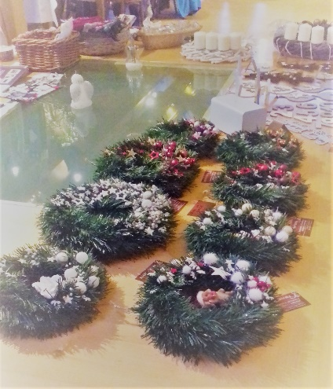
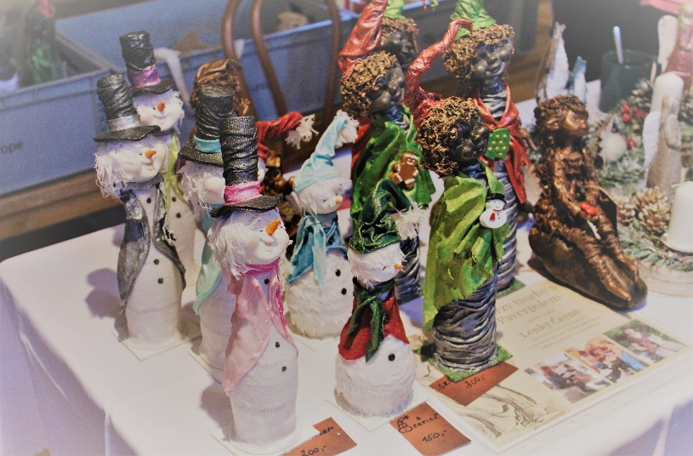
V sobotu 1. 12. 2018 se uskutečnil ve Vošárně v Raduni tradiční vánoční jarmark. K prodeji bylo velké množství výrobků s vánoční tématikou, mnoho návštěvníků si také udělalo svůj vlastní adventní věnec, děti si vyrobily vánoční dekorace z ovčí vlny. Krom tradičního punče a svařáku se také nabízelo množství vánočních i nevánočních dobrot, které návštěvníkům chutnaly. Akce se zúčastnilo okolo 300 lidí, kteří vytvořili velmi příjemnou předvánoční atmosféru.

Děkujeme a těšíme na další rok.

Pozvání

Vánoční koncert v kostele

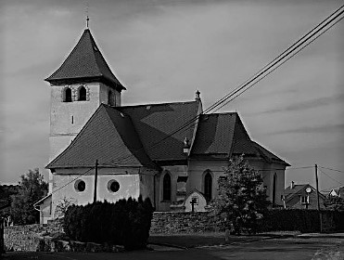
Dne 15. prosince 2018 proběhne v kostele Nejsvětější Trojice v Raduni vánoční koncert. Začátek je v 16 hodin. Můžete se těšit na vystoupení Pěveckého sdružení slezských učitelek pod vedením sbormistra Jiřího Slovíka a dětí ze ZŠ Raduň. Připraveno je rovněž malé občerstvení.

Akce v roce 2019

Ohňostroj

Dne 1. ledna 2019 v 17 hodin na fotbalovém hřišti společně přivítáme nový rok. U této příležitosti bude odpálen i slavnostní ohňostroj.
Tímto Vás všechny srdečně zveme!

Obecní ples
Jako každý rok i letos jste srdečně zváni
na Obecní ples, který se koná 8. února 2019
v tělocvičně ZŠ Raduň.
Předprodej vstupenek bude zahájen v lednu,
cena vstupenky je 250Kč.

VÁNOCE A HLEDÁNÍ PRAVDY!

Přátelé! Jsem nesmírně rád, že mám opět možnost prostřednictvím tohoto časopisu s každým z Vás uvažovat o tajemství Vánoc, na které se snad všichni už moc těšíme! Hned ze začátku je třeba konstatovat, že o Vánocích a o jejich tajemství již bylo vysloveno mnohé.
Prosím, nesnažme se každé tajemství zcela vysvětlit, protože na to nemáme dost rozumových a poznávacích schopností. Dovolte mi ovšem přes tuto „vánoční“ kakofonii hlasů, slov a přání vyslovit pouze pár otázek a myšlenek. Kam a do jaké role v této vánoční a betlémské scenérii patříme my, ty i já? Jsme jako Maria, která vyslovila své „Ano“, aniž věděla, jak to s ní dopadne? Jsme jako Josef, který uvěřil Bohu a přijal svůj úděl, kterému asi v mnohém nerozuměl? Jsme jako ti, kteří zavřeli své příbytky před ženou, která měla již každou chvíli porodit dítě? Jsme jako ti, kteří odešli ze svých domovů, aby nalezli poklad – Ježíše – Spasitele světa, který přišel, aby zachránil každého z nás, mne i tebe?

Přátelé! Je zvláštní, že hned den po prvním vánočním svátku, 26. prosince, slavíme památku prvomučedníka Štěpána. Čím to je? Podívejme se detailně na závěrečnou epizodu ze Štěpánova života a hledejme, jaké poselství si také z ní v těchto svátečních dnech můžeme vzít pro své životy!

Na scéně Štěpánova příběhu vystupují dvě skupiny lidí. Na jedné straně je to Štěpán. Stojí zde sám jako obžalovaný a zřejmě mu je jasné, že za svůj postoj bude muset zaplatit životem. Nicméně z něj vyzařuje podivuhodný pokoj. Písmo dokonce říká, že „se jeho tvář podobala tváři anděla“. Na druhé straně naší scény jsou žalobci, farizeové, kteří jsou plni hněvu, který je až zarážející. Nechtějí ani poslouchat Štěpánovu obhajobu, a tak si raději zacpávají uši. A přitom hlavní důvod, proč chtějí Štěpána připravit o život, je jejich víra. Je to zvláštní: ve jménu věrnosti svému náboženskému přesvědčení chtějí farizeové připravit Štěpána o život. Ale může vést věrnost Bohu opravdu až k zabití člověka? Není tady někde chyba? Domnívám se, že ve chvíli, kdy začínají všichni zlostně Štěpána kamenovat, jim na prvním místě nešlo o věrnost Bohu, ale o prosazení svého! A tak si raději zacpávali uši, aby je Štěpánova slova nezačala hryzat ve svědomí.

Postoj farizeů – těch, kteří Štěpána kamenovali – je pro nás, přátelé, velkým varováním! Pravá víra přece nikdy nesmí vést k tomu, abych ublížil či dokonce zničil svého bližního. Oni se spíše schovali za masku svého náboženského přesvědčení, kterou se snažili sobě i jiným dokázat, že mají pravdu.

Jestliže budeme umět naslouchat těm, kdo mají jiný názor než my, riskujeme, že nás jejich názory zviklají. Ale donutí nás to si svůj názor pořádně obhájit sami před sebou. Jestli se ale budeme snažit prosadit za každou cenu svou – a budeme si to maskovat tím, že jednáme ve jménu svého náboženského přesvědčení – pak se i nám, stejně jako farizeům, může stát, že paradoxně Boha opustíme. Pravda totiž znamená hledání, kterým člověk prochází celý život. Pravda se totiž nedá na tomto světě uchopit jednou provždy.

A tak i když přítomnost Štěpánová příběhu nás docela vytrhuje z někdy až idylické vánoční nálady, přesto nám ukazuje, co skutečně znamená následovat Ježíše, který se kdysi dávno v Betlémě narodil.

Následovat ho znamená hledat celý život pravdu a být pro ni neustále otevřený. Neboť Ježíš samotný je Pravda! Nikdy na to nezapomínejme!

S přáním prožití krásných vánočních svátků a úspěšného vstupu do nového roku 2019, Váš P. Adam Małek

VÁNOCE 2018
PŘÍLEŽITOST KE SVÁTOSTI SMÍŘENÍ:

DATUM | KOMÁROV | NOVÉ SEDLICE | SUCHÉ LAZCE | RADUŇ
Úterý 18. 12. | 17.00 –18.00* |  |  | 15.30 - 16.30*
Středa 19. 12. | 17.30 – 18.00
Pátek 21. 12. | 17.30 – 18.00
Sobota 22. 12. |  |  | 17.30 – 18.00
Neděle 23. 12. |  | 11.00 |  | 07.00 - 07.30
14.00 – 17.00 * : zpovědní den v opavské
Konkatedrále Nanebevzetí Panny Marie
* zpovídá cizí zpovědník

POŘAD SVÁTEČNÍCH BOHOSLUŽEB:
DATUM | KOMÁROV | N. SEDLICE | S. LAZCE | RADUŇ
Úterý 18.12. | 18.00
Středa 19.12. | 18.00 ⁽¹⁾
Pátek 21.12. | 18.00 ⁽¹⁾
Sobota 22.12. |  |  | 18.00⁽²⁾
Neděle 23.12. | 08.45 ⁽²⁾ | 10.15 ⁽²⁾ |  | 07.30⁽²⁾
Pondělí 24.12 | 22.00 ⁽⁴⁾ |  | 15.00 ⁽³⁾ | 20.30 ⁽⁴⁾
Úterý 25.12. | 08.45 ⁽⁵⁾ | 10.30 ⁽⁵⁾ |  | 07.30 ⁽⁵⁾
Středa 26.12. | 08.45 ⁽⁶⁾ |  | 10.30 ⁽⁶⁾ | 07.30 ⁽⁶⁾
Sobota 29.12. |  |  | 18.00 ⁽⁷⁾
Neděle 30.12. | 08.45 ⁽⁷⁾ | 10.30 ⁽⁷⁾ |  | 07.30 ⁽⁷⁾
Pondělí 31.12. | 15.30 ⁽⁸⁾ |  |  | 14.00 ⁽⁸⁾
Pondělí 01. 01. 2019 | 08.45 ⁽⁹⁾ | 10.30 ⁽⁹⁾ | 15.00 ⁽⁹⁾ | 07.30 ⁽⁹⁾

VYSVĚTLIVKY:
⁽¹⁾ MŠE SV. „RORÁTNÍ“ ⁽²⁾ 4. NEDĚLE ADVENTNÍ
⁽³⁾ VIGILIE SLAVNOSTI NAROZENÍ PÁNĚ ⁽⁴⁾ MŠE SV. „PŮLNOČNÍ“
⁽⁵ ⁾ SLAVNOST NAROZENÍ PÁNĚ – zasvěcený svátek!
⁽⁶⁾ SVÁTEK SV. ŠTĚPÁNA, PRVOMUČEDNÍKA
⁽⁷⁾ SVÁTEK SVATÉ RODINY. Koná se obnova manželských slibů!
⁽⁸⁾ MŠE SV. NA PODĚKOVÁNÍ S PROSBOU O BOŽÍ POMOC DO NOVÉHO ROKU, PLÁNOVANÉ SVÁTEČNÍ KONCERTY V NAŠICH CHRÁMECH

DATUM | HODINA | KOSTEL | UDÁLOST
Neděle 09.12.2018 | 15.00 | SUCHÉ LAZCE | ADVENTNÍ KONCERT
Čtvrtek 13.12.2018 | 16.00 | SUCHÉ LAZCE | KONCERT ZŠ a MŠ
Sobota 15.12.2018 | 16.00 | RADUŇ | ADVENTNÍ KONCERT
Čtvrtek 20.12.2018 | 16.00 | KOMÁROV | KONCERT ZŠ KOMÁROV
Středa 26.12.2018 | 16.00 | NOVÉ SEDLICE | VÁNOČNÍ KONCERT
Neděle 06.01.2019 | 14.30 | KOMÁROV | KONCERT DECHOVÉ HUDBY  Z HRADCE NAD MORAVICÍ
během které bude statistika a finanční vyúčtování za uplynulý rok.
⁽⁹⁾ NOVÝ ROK, SLAVNOST MATKY BOŽÍ, PANNY MARIE - zasvěcený svátek!
Koná se ŽEHNÁNÍ TŘÍKRÁLOVÝM KOLEDNÍKŮM!
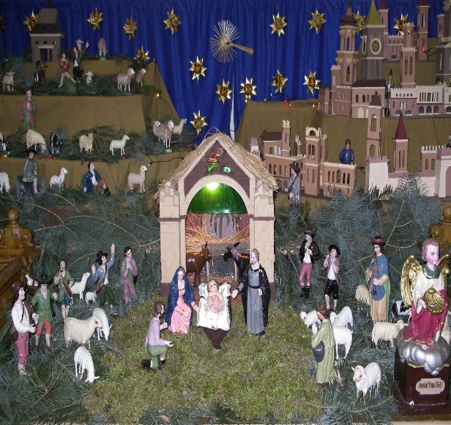
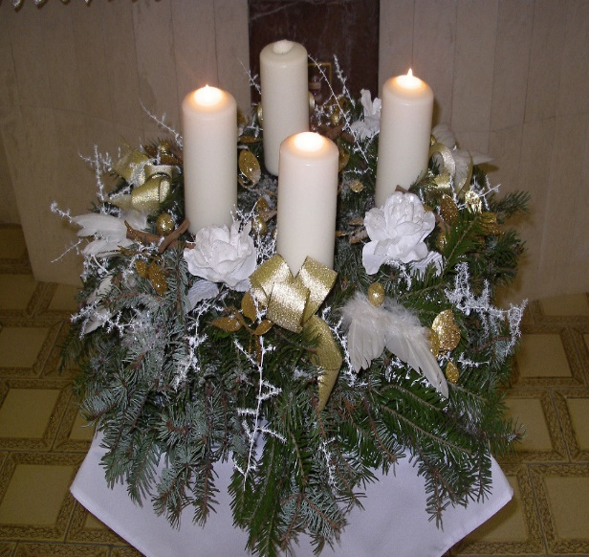

ZE ŽIVOTA FOTBALISTŮ
Starší přípravka 1+5 sk.B – RABIO Opava

1. | Slavia Opava „A“ | 7 | 6 1 0 | 71:41 | 19
2. | Štítina | 7 | 5 0 2 | 66:26 | 15
3. | Březová | 7 | 5 0 2 | 78:45 | 15
4. | Mokré Lazce | 7 | 4 1 2 | 61:44 | 13
5. | Raduň | 7 | 3 1 3 | 68:33 | 10
6. | Kylešovice | 7 | 2 1 4 | 64:54 | 7
7. | Skřipov | 7 | 1 0 6 | 28:94 | 3
8. | Budišovice | 7 | 0 0 7 | 18:117 | 0

2.9.2018 | Budišovice - Raduň | 4:27
7.9.2018 | Raduň - Skřipov | 12:1
19.9.2018 | Raduň – Slavia Opava „A“ | 7:8
21.9.2018 | Raduň - Kylešovice | 6:1
24.9.2018 | Raduň – Mokré Lazce | 5:5
3.10.2018 | Štítina – Raduň | 5:3
7.10.2018 | Březová – Raduň | 9:8
Krejčí-16 gólů,Pracný – 9 gólů,Hendrych – 7 gólů,Botlík – 6 gólů ,Mužík – 6 gólů
Miška – 3 góly,Glazar – 3 góly,Pchálek – 2 góly,Vašíček P. – 2 góly,Vašíček J. – 1 gól

1. | Pustá Polom „B“ | 13 | 11 1 1 | 53:12 | 34
2. | Komárov | 13 | 11 1 1 | 57:19 | 34
3. | Otice | 12 | 9 2 2 | 35:14 | 29
4. | Oldřišov „B“ | 12 | 9 1 3 | 40:28 | 28
5. | Chvalíkovice | 13 | 7 2 3 | 21:23 | 23
6. | Horní Lhota | 13 | 6 0 6 | 27:24 | 18
7. | Malé Hoštice „B“ | 13 | 5 2 6 | 32:44 | 17
8. | Skřipov | 13 | 4 3 6 | 21:25 | 15
9. | Hrabyně | 13 | 4 2 7 | 18:29 | 14
10. | Hněvošice | 13 | 3 4 6 | 28:27 | 13
11. | Budišovice | 12 | 3 3 7 | 38:39 | 12
12. | Palhanec | 12 | 2 2 8 | 13:25 | 8
13. | Kyjovice | 12 | 2 1 9 | 15:44 | 7
14. | Raduň | 13 | 1 0 12 | 12:57 | 3
III.třída sk.B muži – ONDRÁŠOVKA

12.8.2018 | Raduň – Oldřišov „B“ | 0:2
19.8.2018 | Raduň – Hrabyně | 1:2 | Rubý Michal
26.8.2018 | Raduň – Budišovice | 0:5
2.9.2018 | Raduň – Skřipov | 0:5
8.9.2018 | Pustá Polom „B“ - Raduň | 5:1 | Stružík
16.9.2018 | Raduň – Male Hoštice „B“ | 1:7 | Matoušek
23.9.2018 | Chvalíkovice – Raduň | 2:1 | Rubý Michal
30.9.2018 | Raduň – Komárov | 3:4 | Rubý Michal 2x, Beránek
6.10.2018 | Palhanec – Raduň | 0:1 | Ondra
14.10.2018 | Raduň – Otice | 1:7 | Píšala
21.10.2018 | Kyjovice – Raduň | 3:0
28.10.2018 | Raduň – Hněvošice | 3:6 | Rubý Michal 2x, Rubý Marek
3.11.2018 | Horní Lhota – Raduň | 9:0

Rubý Michal - 6 gólů, Píšala – 1 gól Rubý Marek – 1 gól, Matoušek – 1 gól, Ondra – 1 gól
Beránek – 1 gól, Stružík – 1 gól

Mladší žáci 1+7 sk.A – AGROTIP JOHN DEERE

1. | Rohov | 6 | 5 1 0 | 59:12 | 16
2. | Malé Hoštice | 6 | 5 1 0 | 48:5 | 16
3. | Bolatice | 6 | 4 0 2 | 27:21 | 12
4. | Mokré Lazce | 6 | 3 0 3 | 24:34 | 3
5. | Kylešovice | 6 | 1 0 5 | 14:37 | 3
6. | Štěpánkovice | 6 | 1 0 5 | 13:41 | 3
7. | Raduň | 6 | 1 0 5 | 14:49 | 3

1.9.2018 | Bolatice - Raduň | 9:1
8.9.2018 | Malé Hoštice - Raduň | 12:0
16.9.2018 | Raduň – Mokré Lazce | 3:4
30.9.2018 | Rohov - Raduň | 16:2
10.10.2018 | Štěpánkovice - Raduň | 4:5
14.10.2018 | Raduň - Kylešovice | 3:4

Přebor dorostu – ONDRÁŠOVKA

1. | Raduň „A“ | 9 | 8 0 1 | pŘ | 24
2. | Vítkov | 9 | 7 0 2 | 24:11 | 21
3. | Slavkov | 9 | 6 1 2 | 35:11 | 19
4. | Vávrovice | 9 | 6 0 3 | 38:17 | 18
5. | Litultovice | 9 | 5 0 4 | 30:18 | 15
6. | Bolatice | 9 | 4 2 3 | 14:15 | 14
7. | Kylešovice | 9 | 3 0 6 | 14:24 | 9
8. | Malé Hoštice | 9 | 2 2 5 | 17:36 | 8
9. | Bohuslavice | 9 | 1 0 8 | 11:51 | 3
10. | Píšť | 9 | 0 1 8 | 14:37 | 1

26.8.2018 | Raduň „A“ - Slavkov | 1:4 | Píšala
2.9.2018 | Bolatice - Raduň „A“ | 1:4 | Müller 3x, Píšala
9.9.2018 | Bohuslavice - Raduň „A“ | 2:6 | Rubý 2x, Müller 2x, Kuzník, Nosek
16.9.2018 | Raduň „A“ – Malé Hoštice | 5:1 | Rubý 2x, Fajkus, Vícha, Lauček
22.9.2018 | Vítkov - Raduň „A“ | 1:5 | Rubý 4x, Vašíček Ondřej
6.10.2018 | Vávrovice - Raduň „A“ | 0:3 | Vícha 2x, Lauček
14.10.2018 | Raduň „A“ – Píšť | 5:2 | Lauček 2x, Stružík, Rubý, Beránek
21.10.2018 | Kylešovice - Raduň „A“ | 0:3 | Rubý 2x, Vášíček Jakub
29.10.2018 | Raduň „A“ – Litultovice | 4:2 | Rubý 4x

Rubý – 15 gólů, Müller – 5 gólů ,Lauček – 4 góly, Vícha – 3 góly,Píšala – 2 góly, Stružík – 1 gól
Beránek – 1 gól, Vašíček Jakub – 1 gól, Vašíček Ondřej – 1 gól, Fajkus – 1 gól , Kuzník – 1 gól
Nosek – 1 gól

Soutěž dorostu - ONDRÁŠOVKA

1. | Studénka | 9 | 7 2 0 | 31:8 | 23
2. | Chlebičov | 9 | 7 0 2 | 39:19 | 21
3. | Raduň „B“ | 9 | 6 1 2 | 34:12 | 19
4. | Odry | 9 | 5 1 3 | 43:11 | 16
5. | Otice | 9 | 4 2 3 | 28:27 | 14
6. | Stěbořice | 9 | 4 0 5 | 25:23 | 12
7. | Velké Hoštice | 9 | 4 0 5 | 19:20 | 12
8. | Pustá Polom | 9 | 3 0 6 | 19:39 | 9
9. | Jakartovice | 9 | 2 0 7 | 27:41 | 6
10. | Vřesina | 9 | 0 0 9 | 12:77 | 0

25.8.2018 | Raduň „B“ - Odry | 2:1 | Píšala, Rubý
1.9.2018 | Vřesina - Raduň „B“ | 1:7 | Lauček 3x, Müller 3x, Píšala
8.9.2018 | Chlebičov - Raduň „B“ | 0:3 | Rubý 2x, Vícha
23.9.2018 | Stěbořice - Raduň „B“ | 3:1 | Balhar
29.9.2018 | Raduň „B“ – Otice | 2:2 | Píšala, Vícha
7.10.2018 | Pustá Polom - Raduň „B“ | 0:7 | Lauček 3x, Vícha, Kuzník, Groda, Beránek
13.10.2018 | Raduň „B“ - Jakartovice | 6:1 | Píšala 2x, Rubý, Šalata, Vícha, Müller
20.10.2018 | Velké Hoštice - Raduň „B“ | 1:4 | Rubý, Fajkus, Vícha, Balhar
27.10.2018 | Raduň „B“ – Studénka | 2:3 | Rubý, Stružík

Lauček – 6 gólů, Rubý – 6 gólů, Vícha – 5 gólů, Píšala – 5 gólů, Müller – 4 góly, Balhar – 2 góly
Kuzník – 1 gól, Beránek 1 gól, Fajkus – 1 gól, Šalata – 1 gól, Groda – 1 gól

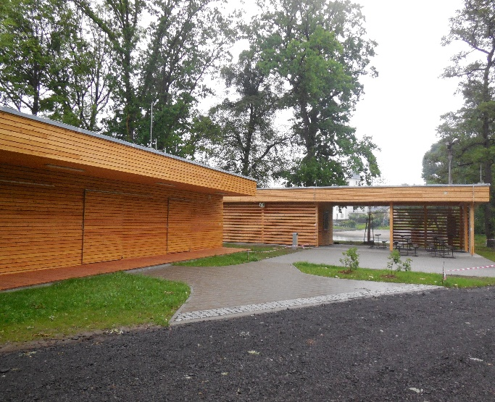

ZE ŽIVOTA ŠKOLY

HYGIENA RUKOU
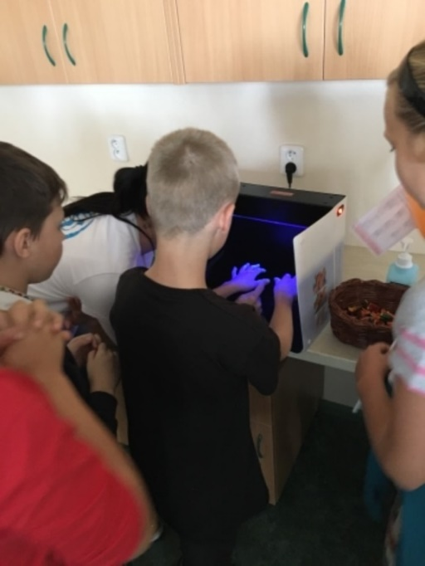
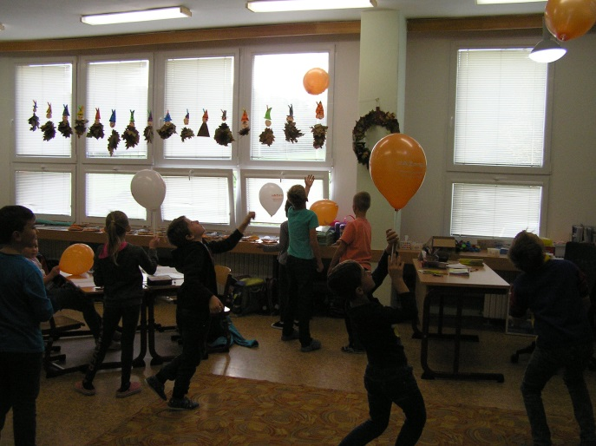
Edukační program "Hygiena rukou" proběhl v pátek 26. 10. 2018. Cílem programu byl praktický nácvik a ověření správného provedení hygieny rukou a prohlídka sanitního vozu zdravotní dopravní služby SNO.

Sběr starého papíru

Jako každoročně i letos na podzim proběhl ve škole sběr starého papíru. Do sběru se aktivně zapojily všechny třídy. Celkem se nasbíralo téměř 19 tun papíru. A tady jsou konečné výsledky:

Pořadí tříd:
1. místo 9. třída 2492 kg průměr na žáka 124,6 kg
2. místo 4. třída 2498 kg průměr na žáka 104,083 kg
3. místo 3. A 1834 kg průměr na žáka 96,526 kg

Nejlepší sběrači
1. Tobola Michal 3. A 1010 kg
2. Matoušek Tadeáš 4. třída 814 kg
3. Rubý Ondřej 5. třída 666 kg
4. Klapetek Václav 7.třída 624 kg
5. Kellnerová Eliška 4. třída 326 kg
6. Vaníčková Monika 8. B 273 kg
7. Solná Eliška 2. třída 241 kg
8. Kalus Filip 9. třída 238 kg
9. Hegr Tadeáš 6. třída 232 kg
10. - 11. Beinhauer Jan 1. třída 220kg
10. - 11. Beinhauerová Barbora 5. třída 220kg
12. Pavlík Daniel 8. B 207 kg
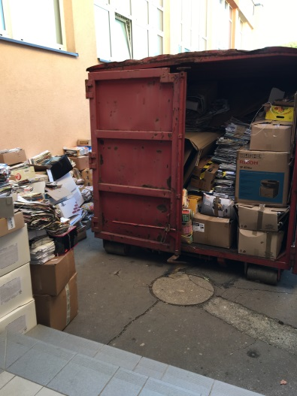
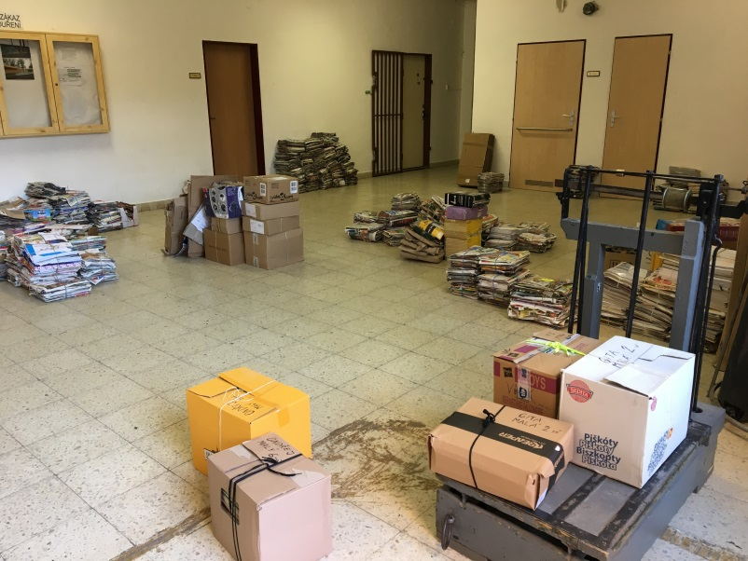
Všem výhercům srdečně blahopřejeme!
DRAKIÁDA

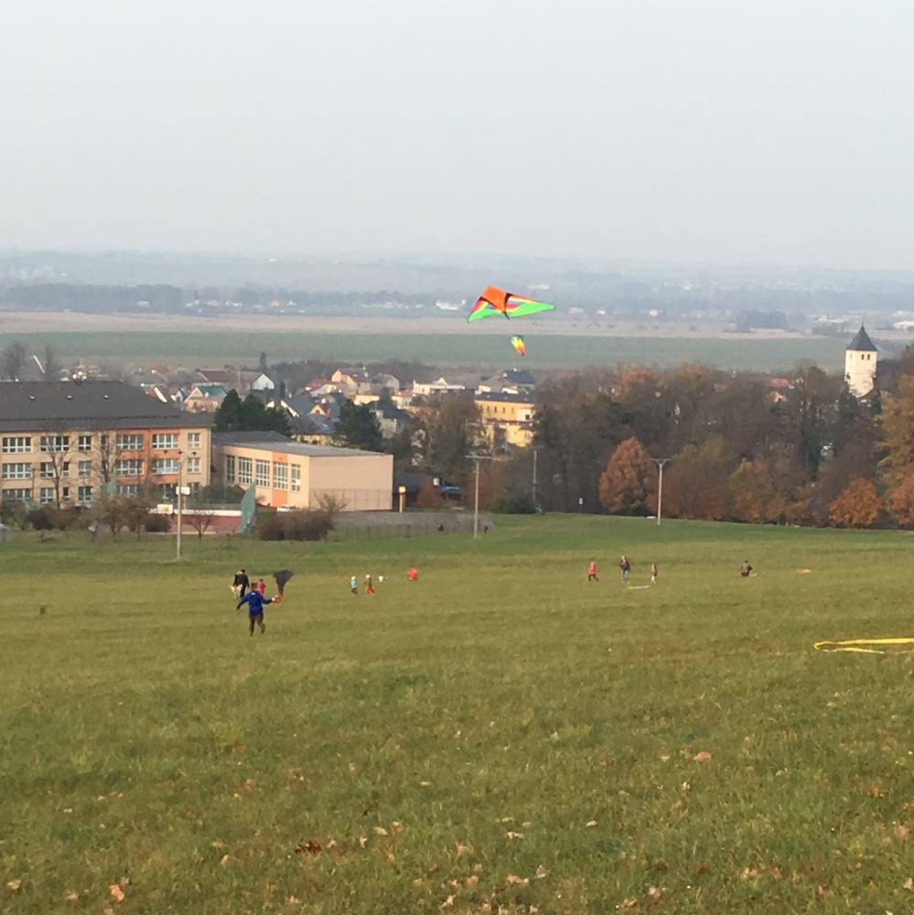
Dne 8. 11. 2018 proběhla za základní školou drakiáda, které se zúčastnili žáci nižšího i vyššího stupně. V letošním roce se zaregistrovalo 25 letců se svými draky. I přesto, že nám povětrnostní podmínky příliš nepřály, se na kopci za školou sešlo mnoho dětí se svými kamarády a rodiči. Na obloze tak bylo možno vidět draky různých barev i velikostí.
Organizátorům i zúčastněným děkujeme a už se těšíme na příští rok.
Soutěž mladých zoologů 2018

I v letošním školním roce se naše škola zúčastnila mezi dětmi velice populární soutěže, již pořádá Zoologická zahrada v Ostravě ve spolupráci s Kruhem přátel zoo již od 70. let minulého století. Toto soutěžní klání je určeno žákům šestých až devátých tříd, kteří úspěšně zvládnou školní kolo. Děti soutěží v pětičlenných družstev formou testu. Tématem letošní soutěže byla Domestikace, česká a národní plemena. V konkurenci 1500 žáků z téměř osmdesáti škol Moravskoslezského kraje si naši mladí zoologové vedli velmi dobře, navíc si přivezli mnoho užitečných poznatků a v neposlední řadě i spoustu krásných zážitků.

DEN NÁRODŮ

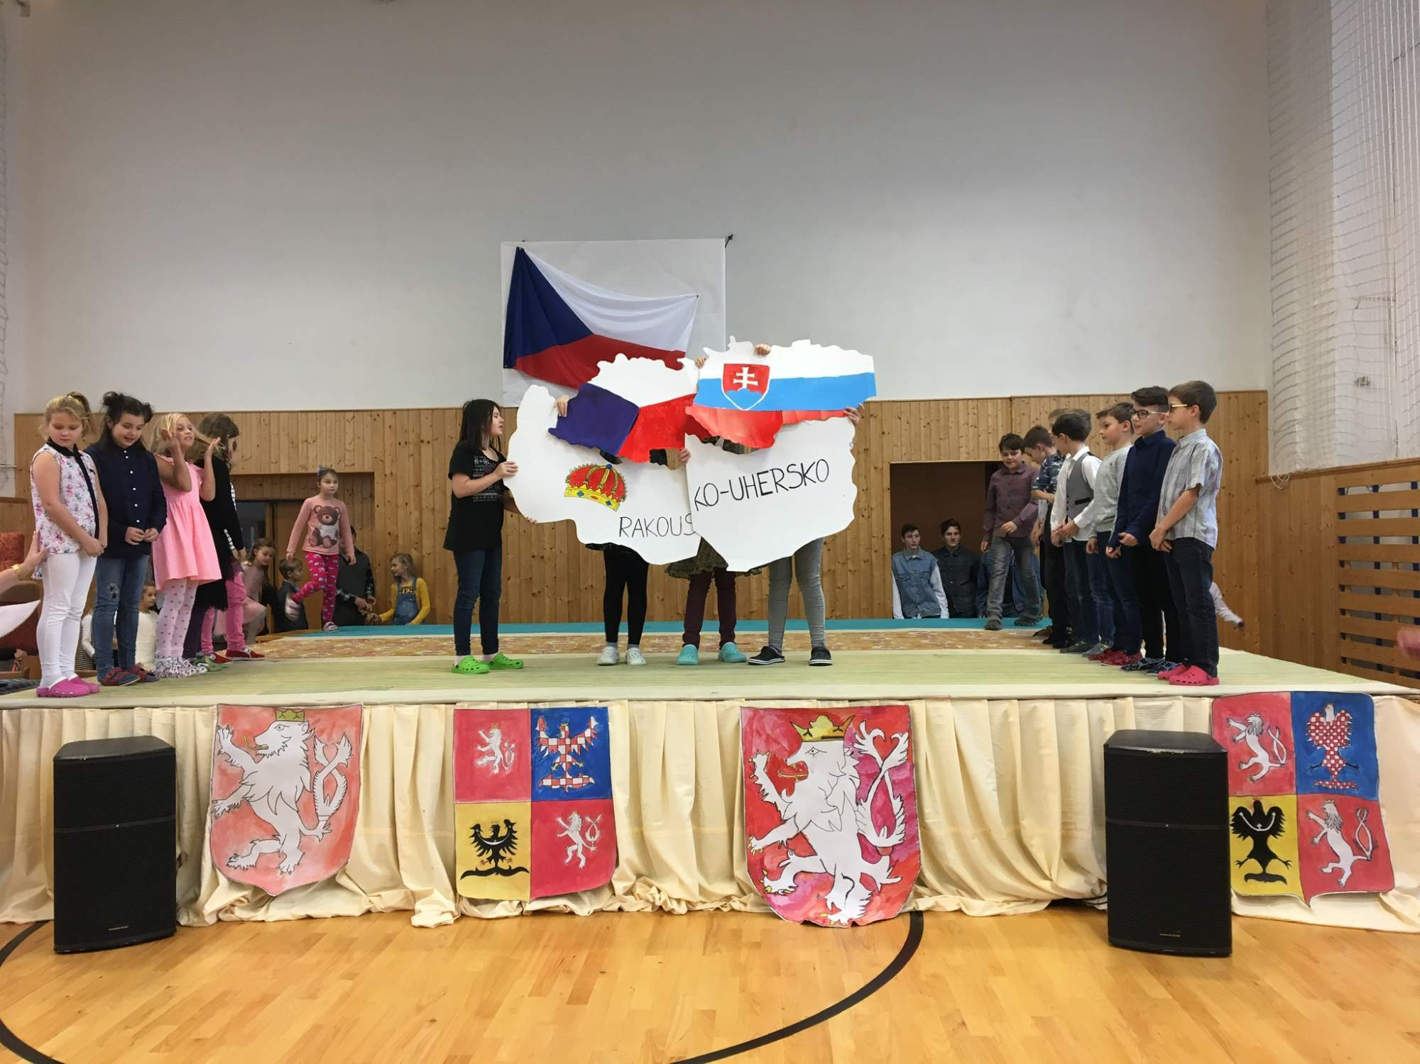
Letošní Den národů byl věnován 100. výročí založení naší republiky. Formou pásma si žáci, učitelé i široká veřejnost připomněli nejdůležitější mezníky ve stoleté historii naší vlasti, velikány našich dějin i běžný život v minulosti. Všem, kteří se na vystoupení podíleli, patří veliké poděkování.
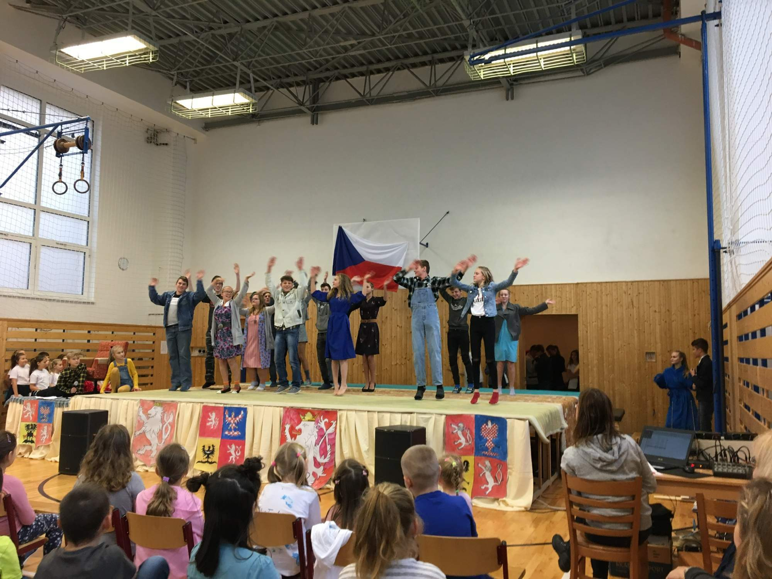
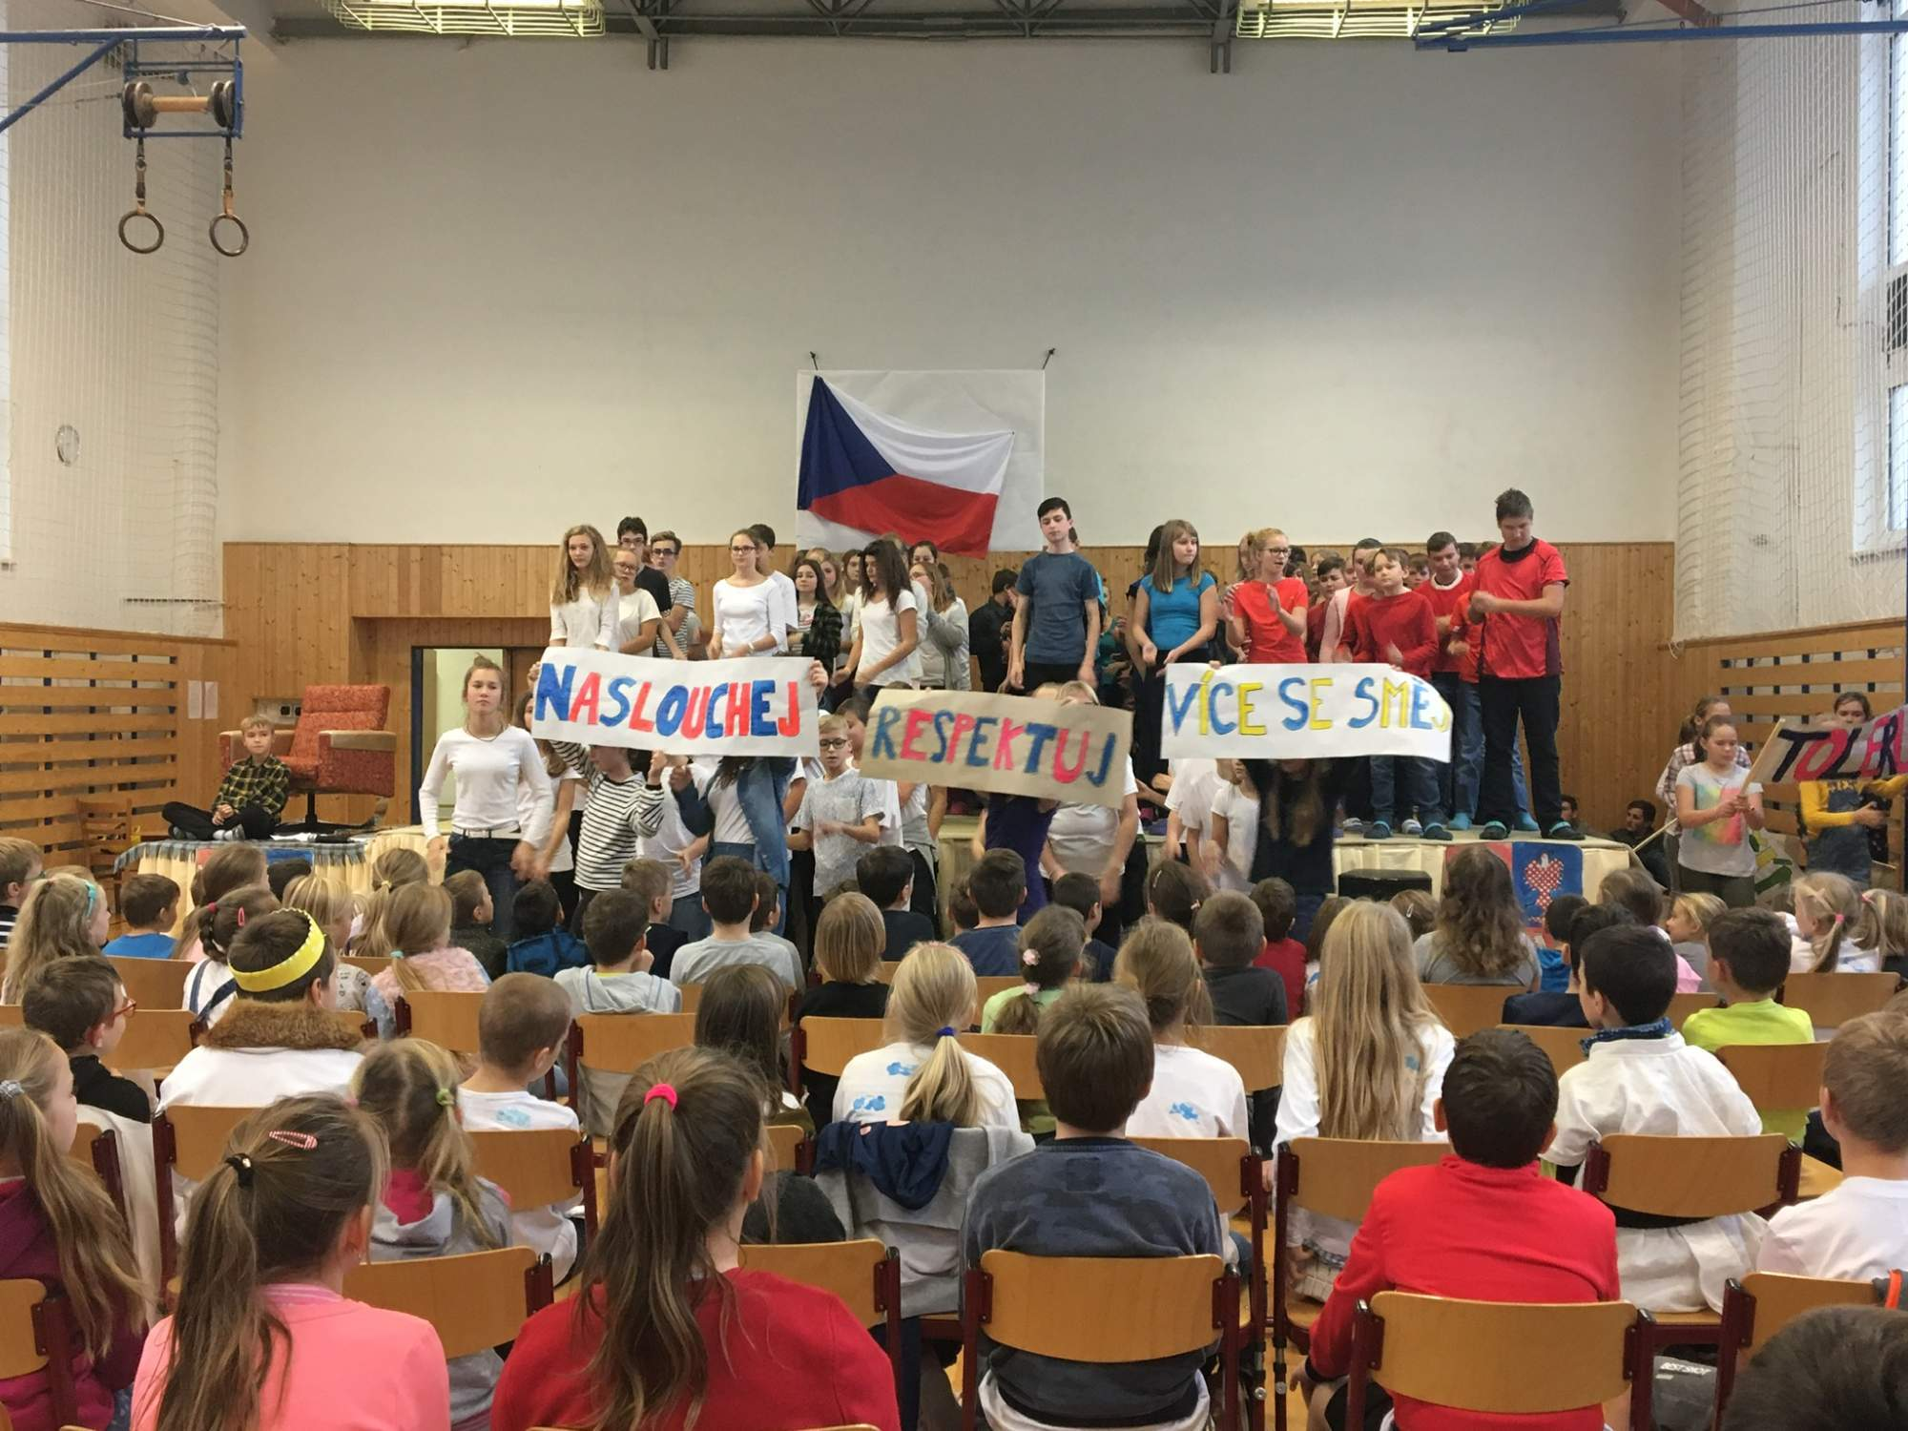

Mikulášská 2018

I letos se u nás ve škole konala mikulášská veselice, kterou tradičně organizoval 9. ročník.
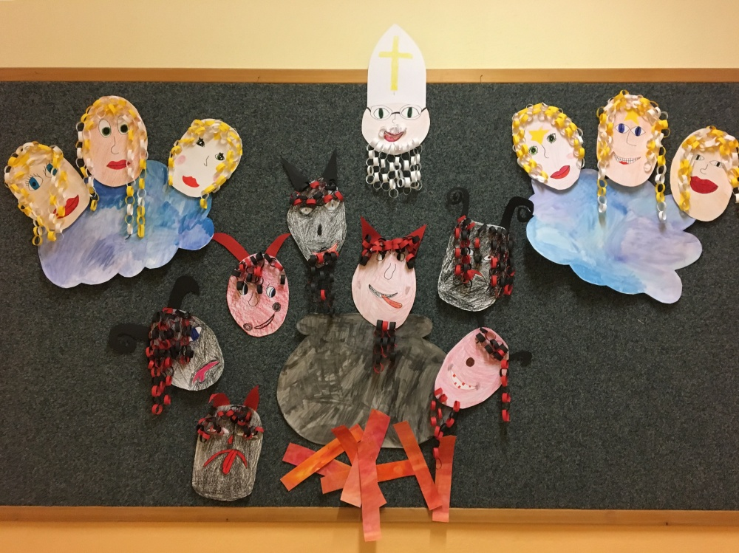
Ráno jsme se převlékli do kostýmů Mikuláše, čertů a andělů a začali zdobit tělocvičnu. Druhou hodinu už jsme jeli na ostro. Rozdělili jsme se do skupin, které se vydaly do tříd nižšího stupně organizovat mikulášské hry a soutěže.. Brzy nato začal Mikuláš s Andělem obcházet jednotlivé třídy s nadílkou. Pak už byl čas přemístit se do tělocvičny, kde probíhaly další soutěže a nejrůznější tanečky. Ze začátku bylo vše chaotické, ale pak jsme se chytli. Po urputném boji mezi žáky nižšího stupně s přehledem zvítězila 4. třída. Gratulujeme.
Po krátké přestávce přiběhl do tělocvičny celý vyšší stupeň včetně páté třídy. S nimi jsme strávili v tělocvičně dvě hodiny. Hry nyní byly náročnější a delší. Také hodnocení bylo přísnější. Po dvou hodinách těžké dřiny jsme vyhlásili vítěze, kterým se stala 7. třída. Také jí patří velká gratulace.
Příprava a organizace mikulášské sice byla náročná, ale všichni deváťáci se aktivně zapojili a náramně jsme si ji nakonec užili.
DĚKUJEME VŠEM ZÚČASTNĚNÝM.
Marie Rychlá, Marie Klapuchová, Barbora Sobčáková
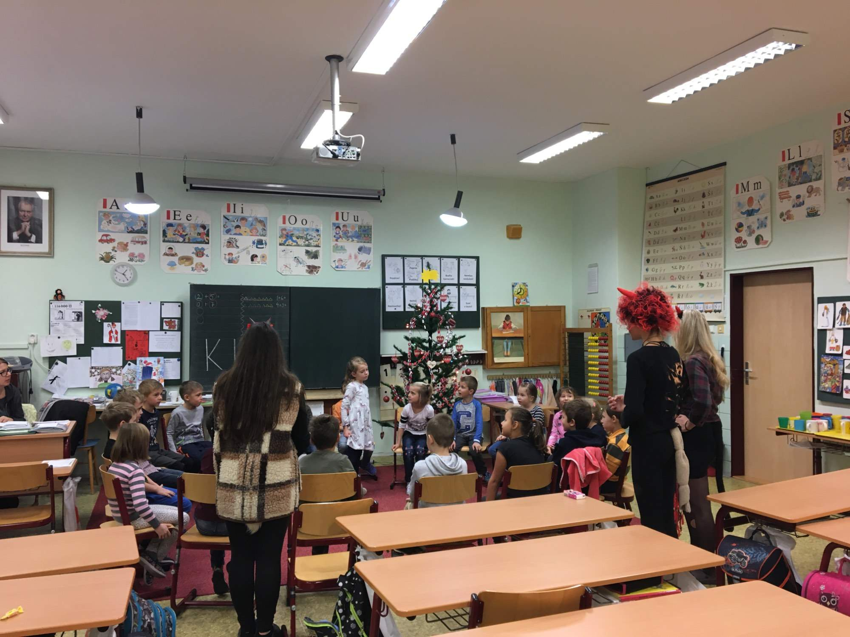
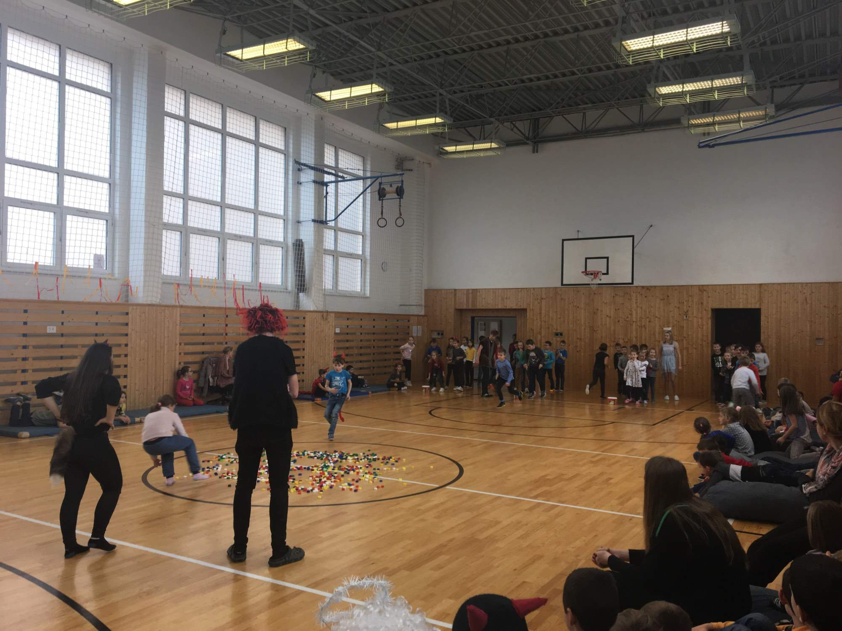
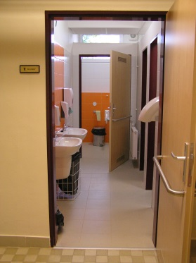
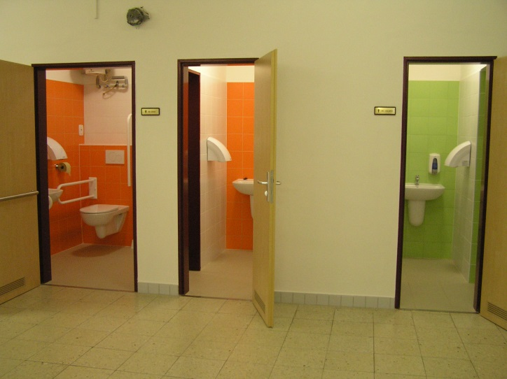
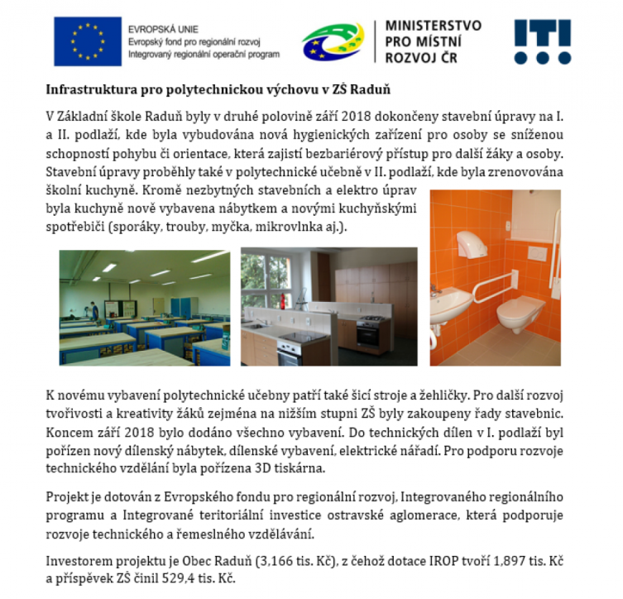

Raduňský zpravodaj – periodický tisk územního samosprávného celku
Vydavatel: obec Raduň, radun@radun.cz, dragonova.dita@seznam.cz

